**Proceso instalación DMBS para**

**Club Sol Norte**

# Repositorio

[**https://github.com/facucab/proyecto-BDA**](https://github.com/facucab/proyecto-BDA)

***Comision 5600 - Viernes Tarde***

**43990422 | Aguirre, Alex Rubén**

**45234709 | Gauto, Gastón Santiago**

**44363498 | Caballero, Facundo**

**40993965 | Cornara Perez, Tomás Andrés**

# Convenciones

**Nombre base de datos:**

* Formato: PascalCase
* Ejemplo: Com5600G01

**Nombres de schema:**

* Formato: minúscula
* Ejemplo: usuario

**Nombres de tablas:**

* Formato: minúscula – singular – (schema-tabla)
* Ejemplo: usuario.socio

**Nombre Store Procedure:**

* Formato: PascalCase - verbos en infinitivo – (schema-procedure)
* Ejemplo: usuarios.CrearSocio

## Instalacion:

**Configuracion:**

Sistema Operativo: Windows Server 2022

DBMS: SQL Server Management Studio

Version: 21

**Seguridad:**

* Nombre del Servidor: Localhost
* Autentificación: Mixta, crear usuario y contraseña.
* Cifrado: Opcional
* Puerto: 1433

**Opciones de memoria del servidor:**

* + - Cantidad mínima de memoria del servidor (en MB): 0
    - Cantidad mínima de memoria del servidor (en MB): 6000

**Otras opciones de memoria:**

* Memoria de creación de índices (en kb): 0
* Cantidad mínima de memoria por consulta: 1024

**Ubicaciones de instalación:**

* Producto: *C:\Program Files\Microsoft SQL Server Management Studio 21\Release*
* Caché de descarga: *C:\ProgramData\Microsoft\VisualStudio\Packages*
* Componentes, herramientas y SDK: *C:\Program Files\Microsoft Visual Studio\Shared*
* Directorio de Datos: C:\SQLData
* Directorio de Logs: D:\SQLLogs
* Directorio de Backup: C:\SQLBackUp

**Configuración de Backup:**

* Modelo de recuperación: FULL.

**Configuración de Adicional:**

* Requiere Microsoft Access Database Engine 2016 Redistributable
* Collate: Modern_Spanish_CI_AS

Paquetes de Idioma: Español

Cargas de trabajo: Ninguna

Componentes: Ninguno

**Proceso de instalación:**

1. Descargue el instalador de SSMS desde [este link](https://learn.microsoft.com/es-es/ssms/install/install) -> Paso 2 -> Descargar SSMS 21
2. Inicie vs_ssms.exe -> Seleccione cargas de trabajo -> Seleccione Componentes -> Seleccione paquetes de idiomas -> Seleccione ubicación de la instalación.
3. Inicie SSMS -> omita la pantalla de inicio de sesión.
4. Inicie sesión en SQL server usando los datos dados en la sección de configuración.
5. Abra la carpeta de scripts ubicada en ./scripts y ejecute 01_CrearBD.sql, 02_CrearTablas.sql y 03_SP.sql
6. Presione F5 para actualizar
7. A la izquierda, en el explorador de archivos, haga clic derecho sobre la conexión al servidor -> propiedades -> aplique a las secciones memoria y configuración de bases de datos las configuraciones del servidor detalladas arriba.

# DER:

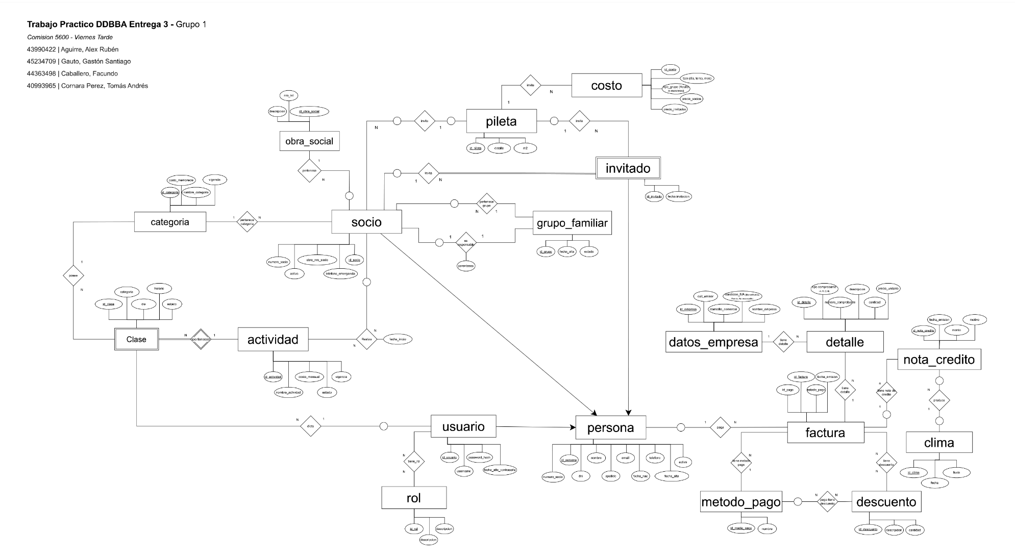

## Politica de Back Up:

Decidimos que se realiza automáticamente un respaldo completo una vez por semana, durante la madrugada del día lunes.

Luego, se realiza un respaldo diferencial cada 24 horas (también durante la madrugada), y un respaldo del log de transacciones cada 10 minutos.

Justificación: El sistema gestiona la facturación de un local con carga de trabajo intermitente.

Dado que opera en un servidor local donde no van a haber operaciones constantes, creemos que hace falta un RTO bajo

que minimice la pérdida de datos, sin un uso excesivo de recursos.

Por ese motivo:

- Se realiza un respaldo diferencial diario para reducir el tiempo de restauración.

- Se respaldan los logs de transacciones cada 10 minutos, lo que nos garantiza como maximo 10 minutos de perdida de datos.

- Los respaldos completos y diferenciales se programan durante la madrugada para no alterar la performance del sistema durante los tiempos de carga

(Segun lo que pudimos ver en Google Maps, es el período de menor concurrencia en este tipo de negocios).

- Elegimos el dia lunes para el respaldo completo porque (Segun maps) es de los días de menor actividad.

En caso de poder acceder a una nube, haríamos un respaldo adicional en ella para complementar los respaldos locales en caso de que fallase uno u otro.